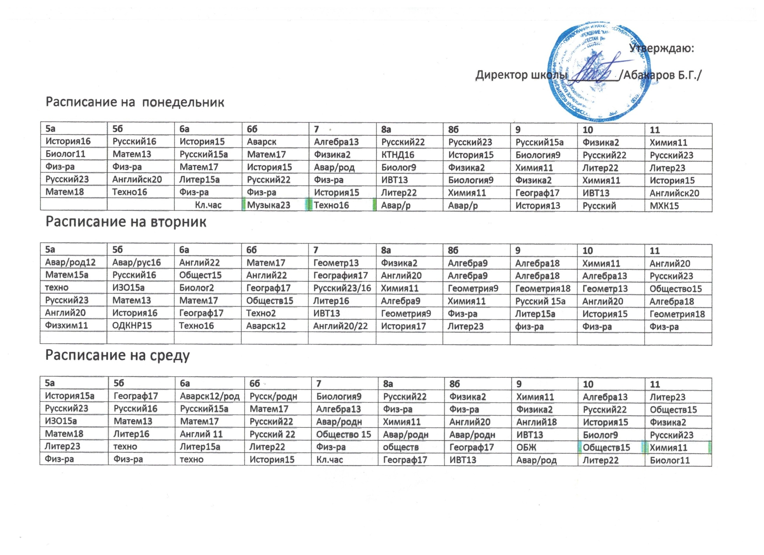
Расписание на четверг
5а | 5б | 6а | 6б | 7 | 8а | 8б | 9 | 10 | 11
Англий20 | Физхим11 | Рус/род | Аварск 12 | Геометр13 | Географ17 | Химия11 | История15а | НВП2 | Русский23
технолог | Русский16 | Русский15а | Матем17 | английский | Химия11 | Техно(черч) | Биолог9 | Геомет13 | Литер23
Матем18 | Матем13 | Физ-ра | Физ-ра | Русский16 | Авар/рус | Авар/рус15а | Англий22 | Биолог9 | Химия11
Русский23 | История13 | Литер22 | Англий22 | Авар/рус | Биолог9 | Англий20 | Физ-ра | Географ17 | ИВТ13
Литер23 | Музыка13 | Матем17 | ИЗО15а | техно | Физ-ра | Физ-ра | Общество16 | Англий20 | Биолог11
Физ-ра | Физ-ра | Аварский12 | Биология9 | Музыка13 | Англий22 | Литер23 | Литер15а | Техно2 | Географ17
 |  |  |  |  |  |  |  | Физ-ра | Физ-ра
Расписание на пятницу
5а | 5б | 6а | 6б | 7 | 8а | 8б | 9 | 10 | 11
Матем18 | Англий20 | Англий11 | Русский22 | Русский16 | История15а | ОБЖ9 | Географ17 | Алгебра13 | Физика2
Русский23 | Русский16 | История15 | Матем17 | Биолог9 | Русский22 | Английск | Русский15а | Физика2 | НВП11
Авар/род12 | Авар/род16 | Матем17 | Англий22 | Алгебра13 | ОБЖ11 | Русский23 | Литер15а | Русский22 | Биолог11
Литер23 | Матем13 | Русский15а | Литер22 | Англий20/ | Физика2 | Географ17 | Биология9 | Химия11 | История15
Кл.час | Кл.час | Русский15а | Техно2 | Литер16 | Англий20 | История15 | Английск | Биология9 | русский22
 |  |  | Кл.час | Физ-ра | Тех(черчен) | Музыка17 | Авар/род | Обществ15 | Техно22
Расписание на субботу
5а | 5б | 6а | 6б | 7 | 8а | 8б | 9 | 10 | 11
Англий20 | Биолог11 | Авар12 | Русск/род16 | Биолог13 | Алгебра9 | Русский23 | Физика2 | Общест15 | Алгебра18
Географ17 | Русский16 | Физхим11 | Русский22 | Физика2 | Алгебра9 | Общество15 | Авар/род15а | Англий20 | Алгебра18
ОДКНР15 | Англий20 | Физ-ра | Физ-ра | Русский16 | Геометрия9 | Биология9 | Русский15а | Русский22 | Геометрия18
Аварск/род | Авар/род16 | Русский15а | Русский22 | Географ17 | Физ-ра | Алгебра9 | Алгебра18 | Астроном2 | Обществ15
Музыка15а | Литер16 | ИЗО15а | Физхим11 | История15 | Русский22 | Геометрия9 | Геометрия18 | Физ-ра | Физ-ра
 |  | Музыка23 | Литер22 | ИЗО15а | Музыка17 | КТНД16 | Физ-ра | МХК15 | англий

